Hallo Dschen,

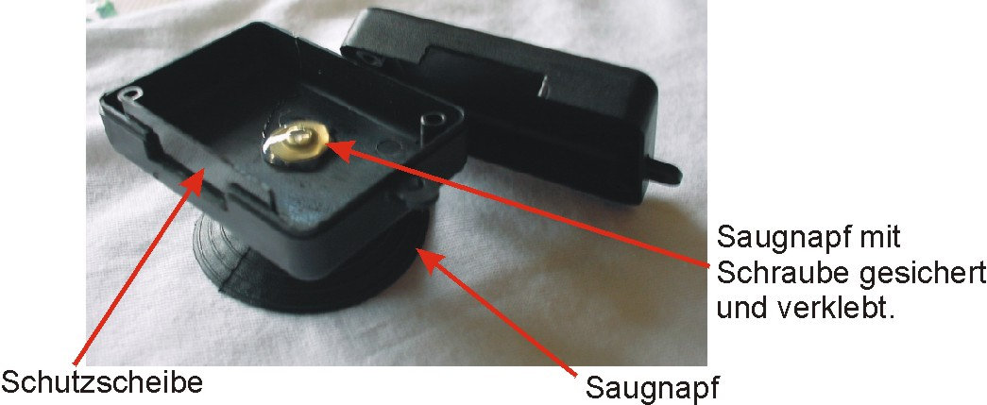
hier meine Bericht über den IR-Port Eigenbau:
Als Gehäuse diente ein Fertiggehäuse aus dem Elektronikladen für 2,80,-DM welches ich im Regal bei den Fernbedienungsgehäusen als Schlüsselanhänger gefunden habe.
Deine Platine passt millimetergenau in das Gehäuse. Den Ausschnitt im Gehäuse habe ich mit einer Schutzscheibe aus einer alten Fernbedienung an der unteren Gehäusehälfte hinterklebt.
Dem Gehäuse (Bild1) wurde dann noch mit einem Saugnapf versehen.
(Bem.: An der Weihnachtsfensterbeleuchtung fehlt jetzt ein Saugnapf. Fällt aber erst zu Weihnachten auf)
Bild1
Das Anschlußkabel hatte ich aus einer alten Maus entnommen (abgeschirmtes Kabel mit PS2-Stecker). Über ein Slotblech mit PS2 Anschlußbuchse habe ich das ganze dann an die IR-5 Pins des Motherboards angeschlossen. Der Vorteil mit dem Mauskabel war auch, dass an eine Zugentlastung vorhanden war, die dann in das Gehäuse eingepasst werden konnte (Bild 2).
(Den Stecker an das Board hätte ich besser bei Dir mitbestellt, hat mich ca. 2 Std. suchen in div. Kramkisten und Altgeräten gekostet.)
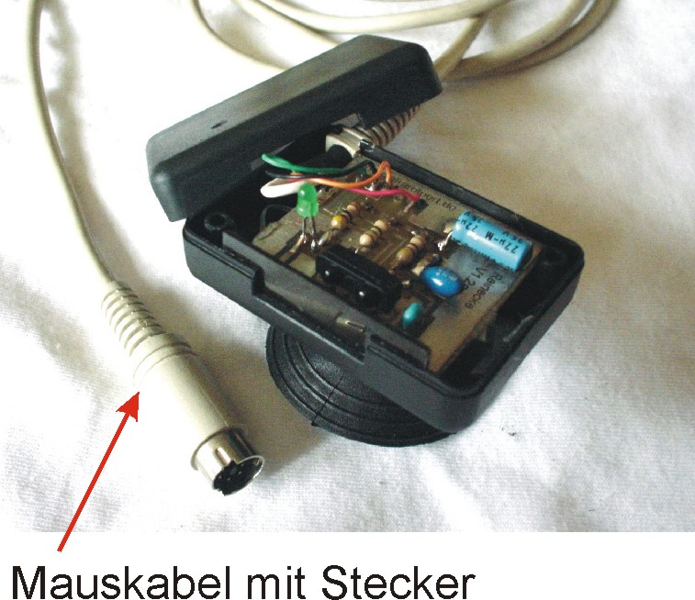
Bild 2

Zu bemerken sei noch, dass zwischen Platine und der Schraube für die Saugnapfbefestigung ein Isolierklebestreifen angebracht ist, damit es zu keinem Kurzschluss mit den Anschlussdrähten der elektronischen Bauteile auf der Platine kommt. Das fertige Produkt ist dann im Bild 3 zu sehen.

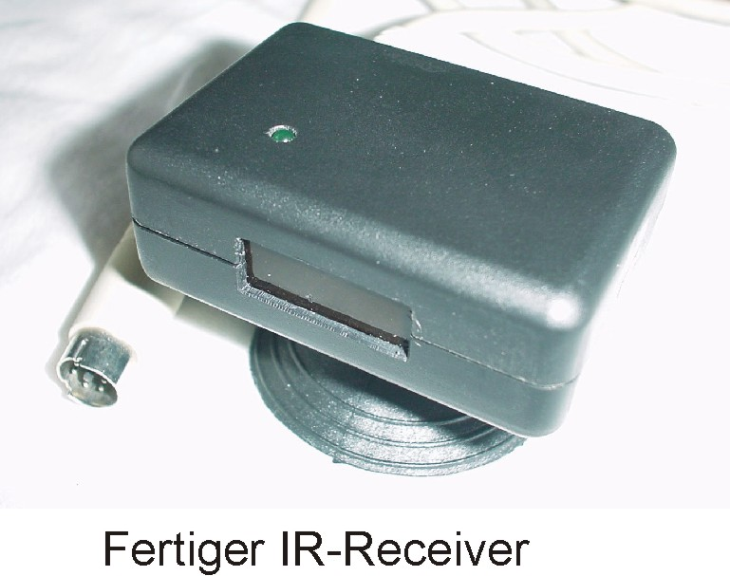
Bild 3

Soweit zu der Hardware die ich in ca. 1 Std. mit bauen und in 3 Std. mit suchen von Bauteilen fertig hatte.

Nun zu dem zeitaufwendigsten Teil: Der Software.
Das verwendete Mainboard ist ein SOYO 6VBA133 mit der neuesten Bios Version VBA-2BAB.
Im Bios sind unter „Intergrated Peripherals“ folgende IR-Einstellungen zu finden:

„UR2 Mode“ : Standard
IRDA 1.0
ASKIR
„UR2 Duplex Mode“ Half
Full.

Die Auswahl für UR2 Duplex Mode erscheint allerdings nur, wenn vorher „UR2 Mode“ auf IRDA1.0 oder ASKIR eingestellt wurde. Eine Auswahl bei „Standard“ Half oder Full ist nicht möglich.
Der erste Versuch nach Anschluß der Hardware erfolgte mit der Standard Einstellung.
Nach erfolgter Treiberinstallation tat sich allerdings gar nichts.
Daher zweifelte ich erst einmal an meiner Verdrahtung und an meinen Lötkünsten.
Auch war ich nicht sicher ob der TFDS4500 durch den Versand heil geblieben war.
( Vielleicht an dieser Stelle eine kurze Bemerkung betreffend Deiner Versendung. Der TFDS4500 war sehr zerdrückt in dem Briefumschlag bei mir angekommen. Die Anschlußpins mußte ich erst wieder ganz vorsichtig zurechtbiegen. Hierbei ist wohl die automatische Briefsortiermaschine der Deutschen Post AG mit ihren Andruckrollen schuld.)
Kurzerhand hatte ich mit entsprechenden Spannungspegel die Hardware getestet und als für „OK“ befunden. Also machte ich mich weiter auf der Suche nach Treiberfehlern.
Eine Umstellung im Bios brachte dann den Erfolg.

„UR2 Mode“ : IRDA 1.0

„UR2 Duplex Mode“ Full.
Windows 98 erkannte dann den IR-Transceiver und nun ist eine Kopplung über Active Sync3.1 mit meinem Palm als auch über Nokia PC Suite 4 mit meinem Handy 6210 möglich.
Nach Anfrage bei SOYO welche Einstellung denn vorzunehmen sind, wurde mir folgendes mitgeteilt
Zitat aus der E-Mail:

„Mit folgenden BIOS Einstellungen wurden am 6VBA133 unter Win98SE Infrarotgeräte gefunden:
UR2 Mode: IrDA 1.0
UR2 Duplex Mode: Half
Darüberhinaus muss der IRDA Sender/Empfänger kompatibel zum ACT210L von der
Firma Actisys sein, nur damit können wir die
einwandfreie Funktion zusagen. (http://www.actisys.com/act210.html) „
Bemerkung von mir zu SOYO : Sehr guter Support , schnelle Antworten bei allen Problemen“

Ich weiß zwar nicht warum Soyo nur „Half Duplex“ empfiehlt , denn “Full“ Duplex funktioniert ebenso
und die Kompatibilität zu ACT210L habe ich noch nicht geprüft. Hauptsache es funktioniert.
Nachzutragen wäre noch die Pinbelegung auf dem Board :
Auf dem SOYO Board sind die 5-Pin Anschlüsse wie schon auf Deiner Seite beschrieben.
(PIN1-VCC, PIN 2-NC, PIN 3-Rxd, PIN 4-GND, PIN 5-Txd)
Soviel zu dem versprochenen Bericht. Ich werde öfters mal Deine Seite im Internet besuchen und würde mich freuen, wenn mehr solche Hardware Bastelvorschläge zu finden wären.
Entschuldigung für alle Rechtschreibfeehler die Word nicht gefunden hat.

Gruß Robert

